Урок «Звучащий цвет и зримый звук»
Задание 1. Тест
- Основоположником какого направления в изобразительном искусстве считают Василия Кандинского?
-абстракционизма; - супрематизма; - сюрреализма
- Что такое абстракция?
- реальность, подражающая природе; - беспредметность, отвлечённая формой; - бессмысленность
- В. Кандинский делил свои картины на: импровизация – фантазия; импрессия – впечатление; композиция - …
- логическое построение; - нереальность; - символичность
- Какие три свойства красок, которые, по мнению В.В.Кандинского, играют важную роль?
-тон, цвет, палитра; -цвет, тон, интенсивность; -палитра, цвет, настроение

Задание 2. Соотнесите изображение и название произведения

1 2 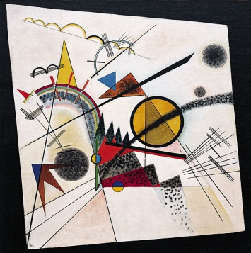 3.

4 5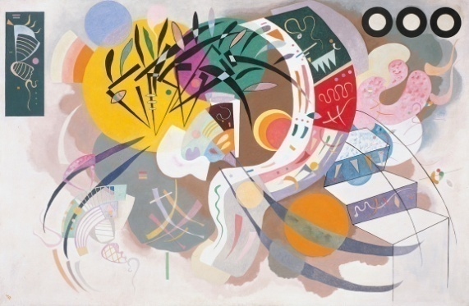 6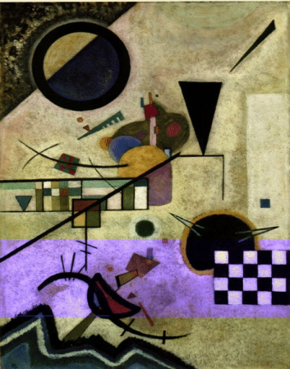

«В чёрном квадрате» «Контрастные звуки» «Казаки» «Композиция VIII»
«Чёрный аккомпанемент» «Доминирующая кривая»

Задание 3. Найдите произведение В.Кандинского по описанию
- Испытав значительное воздействие сюрреализма, все чаще вводил в свои картины – наряду с прежними геометрическими структурами и знаками –биоморфные подобные неким первичным организмам, парящим в межпланетной системе…
- Полуабстрактная, необъяснимо притягательная композиция.
В ней очертания хмурых холмов и едва различимые силуэты … включены в общую динамику картины, ее абстрактных форм, линий и ярких, кричащих цветовых пятен. Построение самой картины поражает своей простотой и ясностью плана, здесь нет излишеств и торопливой суеты.

